**ALGORITMA STRUKTUR DATA**

**Graph – Theory**

**Lavina 2341760062**

**LATIHAN 1**

1. Ubah matrix berikut ke dalam bentuk graf!

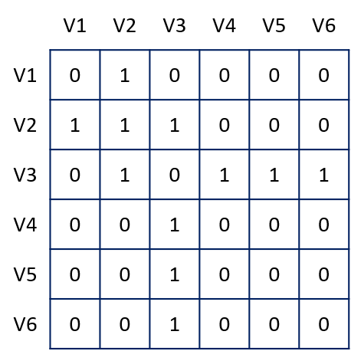

Graph :

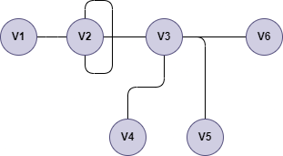

1. Ubah matrix berikut ke dalam bentuk graf!

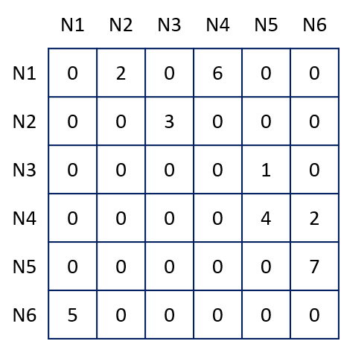

Graph:

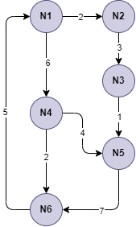

**LATIHAN 2**

Ubah matrix berikut ke dalam bentuk graf !

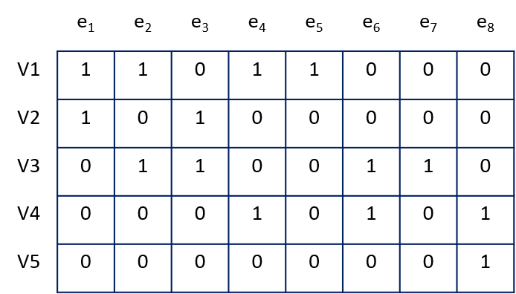

Graph :

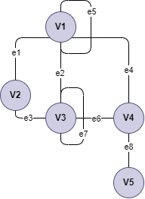

**LATIHAN 3**

8

2

1

7

3

6

3

4

5

1. Ubahlah graf tersebut ke dalam bentuk adjacency matrix!

|  |  |  |  |  |  |  |
| --- | --- | --- | --- | --- | --- | --- |
|  | A | B | C | D | E | F |
| A | 0 | 5 | 0 | 8 | 3 | 0 |
| B | 5 | 0 | 2 | 0 | 6 | 0 |
| C | 0 | 2 | 0 | 0 | 3 | 1 |
| D | 8 | 0 | 0 | 0 | 4 | 0 |
| E | 3 | 6 | 3 | 4 | 0 | 7 |
| F | 0 | 0 | 1 | 0 | 7 | 0 |

1. Tentukan shortest path dari A ke F!

**Jawab :** A -> E -> C -> F

**3 + 3 + 1 = 7**

1. Tentukan lintasan traversal untuk menghubungkan semua node dengan jarak terpendek!

**Jawab :** F -> C -> B -> A -> E -> D

**1 + 2 + 5 + 3 + 4 = 15**